26 янв. Математика. Написать конспект. Выполнить задания. Прислать на электронную почту. Определения, свойства и задания выполненные чтобы были в тетради.
Файл с заданием отправьте преподавателю на почту mariaeva.vera@yandex.ru или в вайбер _+79049014801. Больше это сообщение писать не буду, смотрите адрес за предыдущие числа.
Ответы вижу только у 9 учащихся. Жду остальных!

Лекция: Понятие функции. Основные свойства функции.

О.: Правило (закон) соответствия между множествами X и Y, по которому для каждого элемента из множества X можно найти один и только один элемент из множества Y, называется функцией.
Функция считается заданной, если:
- задана область определения функции X ;
- задана область значений функции Y ;
- известно правило (закон) соответствия, причем такое, что для каждого значения аргумента может быть найдено только одно значение функции. Это требование однозначности функции является обязательным.
О.: Множество X всех допустимых действительных значений аргументаx, при которых функция y = f (x) определена, называется областью определения функции.
Множество Y всех действительных значений y, которые принимает функция, называется областью значений функции.

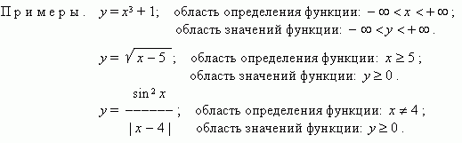
Рассмотрим некоторые способы задания функций.
Табличный способ. Довольно распространенный, заключается в задании таблицы отдельных значений аргумента и соответствующих им значений функции. Такой способ задания функции применяется в том случае, когда область определения функции является дискретным конечным множеством.
Графический способ. Графиком функции y = f(x) называется множество всех точек плоскости, координаты которых удовлетворяют данному уравнению.
Графический способ задания функции не всегда дает возможность точно определить численные значения аргумента. Однако он имеет большое преимущество перед другими способами - наглядность. В технике и физике часто пользуются графическим способом задания функции, причем график бывает единственно доступным для этого способом.
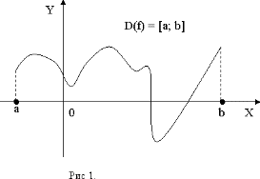

Аналитический способ. Чаще всего закон, устанавливающий связь между аргументом и функцией, задается посредством формул. Такой способ задания функции называется аналитическим.
Этот способ дает возможность по каждому численному значению аргумента x найти соответствующее ему численное значение функции y точно или с некоторой точностью.
Словесный способ. Этот способ состоит в том, что функциональная зависимость выражается словами.
Пример 1: функция E(x) — целая часть числа x. Вообще через E(x) = [x] обозначают наибольшее из целых чисел, которое не превышает x. Иными словами, если x = r + q, где r — целое число (может быть и отрицательным) и q принадлежит интервалу [0; 1), то [x] = r. Функция E(x) = [x] постоянна на промежутке [r; r+1) и на нем [x] = r.
Пример 2: функция y = {x} — дробная часть числа. Точнее y ={x} = x - [x], где [x] — целая часть числа x. Эта функция определена для всех x. Если x — произвольное число, то представив его в виде x = r + q ( r = [x]), где r — целое число и q лежит в интервале [0; 1), получим {x} = r + q - r=q
Основными недостатками словесного способа задания функции являются невозможность вычисления значений функции при произвольном значении аргумента и отсутствие наглядности. Главное преимущество же заключается в возможности задания тех функций, которые не удается выразить аналитически.
Основные свойства функции.
1. Четность и нечетность
Функция называется четной, если
– область определения функции симметрична относительно нуля;
– для любого х из области определения f(-x) = f(x).
График четной функции симметричен относительно оси 0y
Функция называется нечетной, если
– область определения функции симметрична относительно нуля;
– для любого х из области определения f(-x) = –f(x).
График нечетной функции симметричен относительно начала координат.

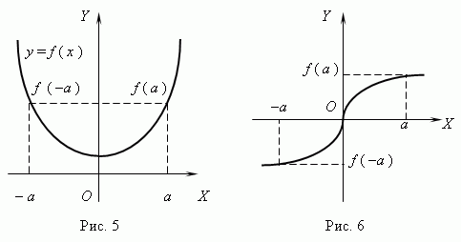
2. Периодичность.
Функция f(x) называется периодической с периодом Т, если для любого х из области определения f(x) = f(x+Т) = f(x-Т).
График периодической функции состоит из неограниченно повторяющихся одинаковых фрагментов.
3. Монотонность (возрастание, убывание).
Функция f(x) возрастает на множестве Р , если для любых x1 и x2 из этого множества, таких, что x1 < x2 выполнено неравенство f(x1)< f(x2).
Функция f(x) убывает на множестве Р , если для любых x1 и x2 из этого множества, таких, что x1 < x2 выполнено неравенство f(x1) > f(x2).
4. Экстремумы
Точка Хmax называется точкой максимума функции f(x) , если для всех х из некоторой окрестности Хmax , выполнено неравенство f(х)< f(Xmax).
Значение Ymax = f(Xmax) называется максимумом этой функции.
Хmax – точка максимума
Уmax – максимум
Точка Хmin называется точкой минимума функции f(x) , если для всех х из некоторой окрестности Хmin , выполнено неравенство f(х) f(Xmin).
Значение Ymin=f(Xmin) называется минимумом этой функции.
Xmin – точка минимума
Ymin – минимум
Xmin, Хmax – точки экстремума
Ymin, Уmax – экстремумы.
5. Нули функции
Нулем функции y = f(x) называется такое значение аргумента х , при котором функция обращается в нуль: f(x) = 0.
6. Ограниченность.
Функция называется ограниченной, если существует такое положительное число M, что |f ( x )| M для всех значений x .
Если такого числа не существует, то функция - неограниченная.

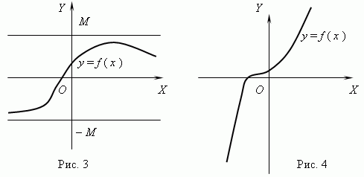
Задания (выполнить устно):
1. График какой из функций изображен на рисунке а)?
1) y=6x; 2) y=6x² ; 3) y=, 4) y=
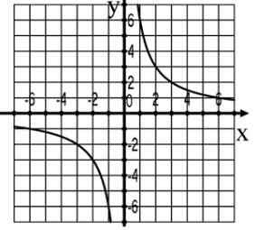
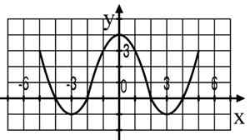

а) б)
2. Укажите нули функции (рис. б):
1) -4;-2;2;4; 2) -4;-2;0;2;4; 3) (0;4)
4) функция не имеет нулей
3.Найдите все значения х, при которых функция принимает положительные значения (рис. в):
1) (0;1); 2) (-1;1); 3) (0;+); 4) (-;0)
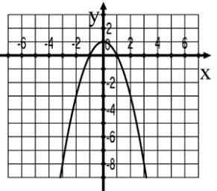
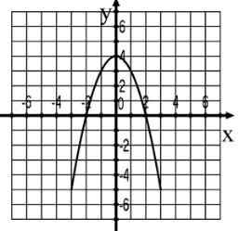

в) г)

4. Найдите все значения х, при которых функция принимает неположительные значения (рис. г):
1) (-;0]; 2) (-;-2][2;+); 3) [-2;2]; 4) [-2;0]
5. Найдите все значения х, при которых функция принимает отрицательные значения (рис. д):
1) (-2;0); 2) [-6;6]; 3) (-;0); 4) (-;0) (0;+)
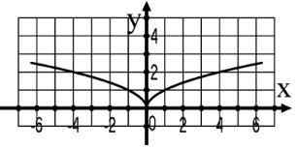
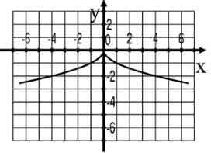

е) ж)

6. Найдите все значения х, при которых функция принимает неотрицательные значения (рис. е):
1) [0;+); 2) (-;0) (0;+); 3) (-;+); 4) 0.
7. Найдите наибольшее значение функции (рис. з).
1) -6; 2) 0; 3) 9; 4) 10.
8. Найдите наибольшее значение функции на отрезке [-1;1] (рис. и).
1)-1
2) 3
3) 5
4) 6

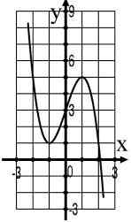
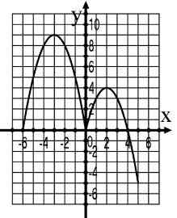

з) и)

9. При каких значениях аргумента y<0 (рис. к)?
1) [-4;0); 2) (-3;0); 3) (-3;1); 4) (0;1)
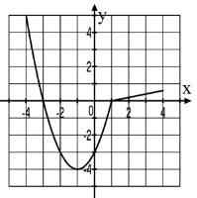

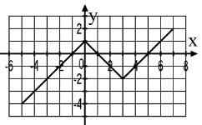

к) л)

10. При каких значениях х значение функции положительно (рис. л)?
1) (-1;1)(5;7); 2) (0;7); 3) (-5;-1) (1;5); 4) (-1;1)
11. Укажите область определения функции (рис. м) .
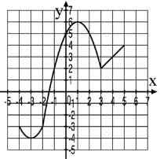
1) [-2;4]; 2) [-4;1]; 3) [-4;5]; 4) [1;5]
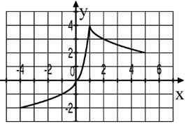

м) н)
12. Укажите множество значений функции (рис. н).
1) [-5;7]; 2) [-4;6]; 3) [-4;5]; 4) [-0;5].

13. Укажите график возрастающей функции.
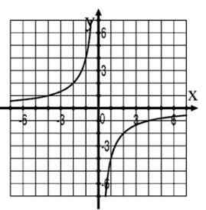  1 | 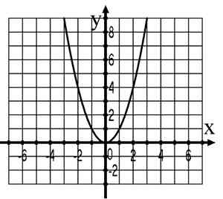  2
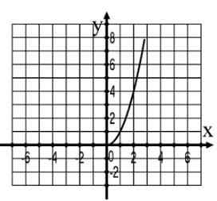  3 | 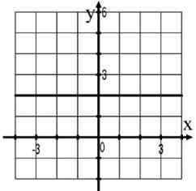  4
14.Сколько промежутков возрастания имеет функция, график которой изображен на рисунке (рис. о)?
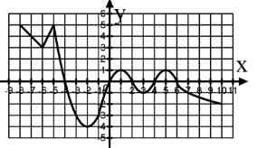
1) 4; 2) 3; 3) 2; 4) 1
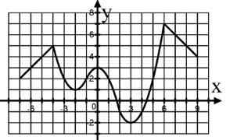
о) п)

15. Сколько промежутков убывания имеет функция, график которой изображен на рисунке (рис. п)?
1) 1; 2) 2; 3) 3 4) 4.
16. На каком из рисунков изображен график квадратичной функции? Гипербола?
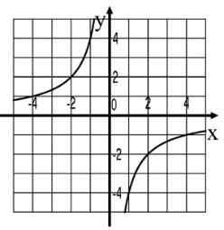  1 | 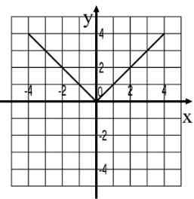  2
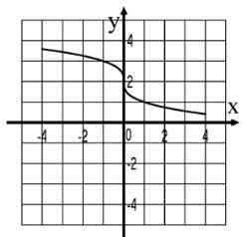  3 | 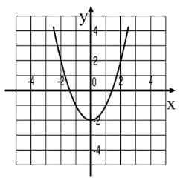  4

17. Укажите функцию, график которой изображен на рисунке (рис. р).
1) y=2x; 2) y=x+2; 3) y=2x+2; 4) y= -2x
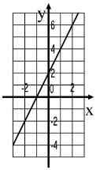
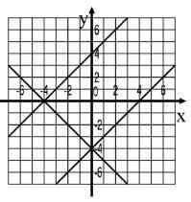

р) с)

19. Укажите функцию, график которой отсутствует на рисунке (рис. с).
1) y=x+4; 2) y= -x+4; 3) y= -x-4; 4) y=x-4

